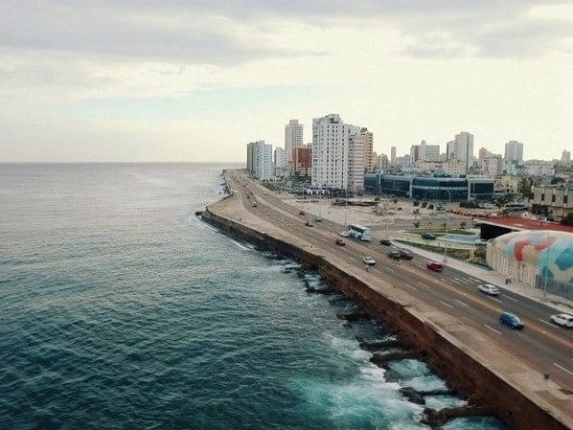
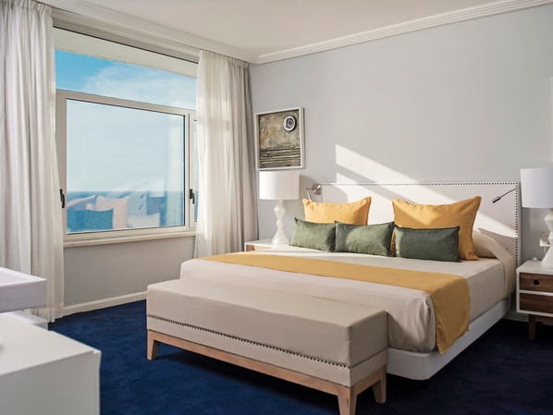
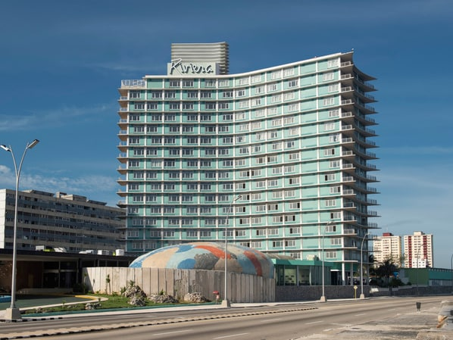
Hotel Habana Riviera by Iberostar 5* - Mic dejun

Malecon - Vedado - Havana - Cuba

(de la 1184€ / persoana / sejur 7 nopti / loc in camera dubla standard, transfer, avion din Madrid)*

Destinatie
Cuba, cea mai mare insula din Caraibe, este amplasata chiar la intrarea in Golful Mexicului. Teritoriul ei cuprinde insula mare, insula de la Juventud si o serie de arhipelaguri cu peste 4000 de insulite. Cuba este renumita pentru peisajele spectaculoase, vestigiile culturale bogate si valoroase, dar si pentru unele dintre cele mai bune plaje din lume, care dezvaluie intinderi de nisip alb si fin si ape cristaline.

Localizare
Hotelul este baza perfecta pentru a explora aceasta tara unica intr-un cadru cu adevarat autentic. Hotelul Habana Riviera by Iberostar este situat chiar pe renumitul Malecon din Havana, cu vedere directa la Caraibe, in zona Vedado, la doar o calatorie de 30 de minute de mers cu masina de Aeroportul International Jose Martí. Hotelul se afla la mica distanta de Old Havana si de principalele monumente, institutii, teatre si centre comerciale din capitala cubaneza. La doar cateva minute de mers pe jos de la Malecon, veti gasi Turnul din la Chorrera si gura raului Almendares. La o distanta de aproximativ 20 de minute puteti vizita monumentul lui John Lennon, Muzeul de Arta Decorativa si parcul Villalon.

Facilitati hotel
Situat pe malul marii si avand facilitati si servicii care va vor asigura ca sejurul dvs. este memorabil, acest hotel dispune de piscina, camera cu vedere la mare, restaurant cu specific, sali de conferinta.

Gastronomie
Hotelul are un restaurant tip bufet specializat in bucataria cubaneza si internationala; in hotel veti avea acces constant la spatii care ofera o gustare gustoasa, cocteiluri cubaneze autentice sau mancaruri locale. Retetele sanatoase, produsele locale si creativitatea sunt elementele fundamentale ale preparatelor cubaneze, pregatite de o echipa de bucatari profesionisti, gata sa satisfaca chiar si cei mai pretentiosi oaspeti.

Sport si relaxare
Centrul de fitness al hotelului Habana Riviera by Iberostar 4* este un spatiu modern, cu facilitati noi, disponibile tuturor oaspetilor. Contra cost, Hotelul Habana Riviera by Iberostar 4* va poate oferi un program de servicii VIP.

Camere Camerele ofera confort si servicii de calitate, precum si privelisti fabuloase spre mare. Toate camerele, suitele junior si suita prezidentiala de la Hotel Habana Riviera by Iberostar 4* au fost complet renovate pentru a va face sejurul in Havana o experienta extraordinara.
Camere Duble standard: sunt spatioase, au baie proprie complet echipata cu dus si uscator de par, minibar cu alimentare zilnica cu apa, telefon si un cadou de bun venit. Au un pat dublu sau doua paturi. Camerele cu doua paturi de la Hotelul Habana Riviera by Iberostar 4* ofera vedere spre orasul Havana.
Camere Duble Panoramic: au un pat king-size, doua paturi pentru persoane mari sau trei paturi de o persoana. In plus, puteti cere un patut pentru copil, daca este necesar, fara costuri suplimentare. Pe aceste etaje puteti rezerva doua camere interconectate. Camera dubla Panoramic ofera un TV cu ecran plat cu programe prin cablu, minibar, telefon pentru apeluri nationale si internationale, fier de calcat si masa de calcat, seif (fara taxa suplimentara), baie privata cu cada si dus, uscator de par si articole de toaleta. Aceasta camera are una dintre cele mai frumoase privelisti din hotel.
Camere Duble Elite: ofera un pat king-size sau doua paturi mari sau trei paturi de o persoana, TV cu ecran plat cu canale prin cablu, minibar, telefon pentru apeluri nationale și internationale, fier și masa de calcat, seif (fara taxa suplimentara) cada și duș și uscator.Serviciile de elita includ: facilitati superioare, servicii de insotitori, check-in privat, internet (1-5 ore), reduceri de 10% in restaurant.
Elite junior suite: are cea mai frumoasa vedere din Havana spre apusul de soare si dispune de paturi king-size, 2 televizoare cu ecran plat, minibar, fier si masa de calcat, o baie completa si jacuzzi in conditii de siguranta, o masa, o canapea pentru trei persoane si doua scaune. In camerele Elite va puteti bucura de facilitati superioare, check-in privat, internet (1-5 ore), reduceri de 10% in restaurante, un seif, room service 24 de ore.

Calendarul plecarilor:
Plecare
Luna | Februarie - Martie | Aprilie - Mai | Iunie - Octombrie
Ziua | miercuri, vineri, duminica | miercuri, vineri, duminica | miercuri, vineri, duminica

Servicii incluse:
Transport avion Madrid - Havana – Madrid
Cazare 7 nopti cu all inclusive
Transfer aeroport - hotel - aeroport
Taxe de aeroport
Taxa de viza - Cuba
Asigurare medicala pe teritoriul Cuba

Servicii neincluse:
Excursii optionale
Transport avion Romania - Madrid -Romania
Recomandat 1 noapte de cazare la dus
Alte servicii decat cele specificate ;
NOTA:
- Oferta este valabila in limita locurilor disponibile din momentul rezervarii ferme.

